Parâmetros rest:

mais usados quando não temos a quantidade de parâmetros que queremos passar para uma função,
porêm a função tem que estar preparada para receber esses parâmetros variados.

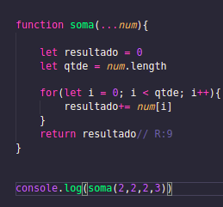
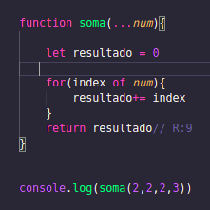
Utilizando com for comum: com o FOR OF:

